Educación Física y salud 8° básico / Unidad 1 / OA1;2 / Actividad 1

Deportes individuales
Atletismo

Esta actividad es un juego de equipos. Consiste en un circuito de entre 60 y 80 m, en que cada participante de cada grupo comienza, va hacia una colchoneta y realiza tres abdominales, luego corre, pasando por un área para la carrera de velocidad plana, otra para la carrera de vallas y otra para correr en zigzag. Al completar el circuito, entrega un “testimonio” a su compañero (puede ser un pequeño aro) que sirva para hacer el relevo. Previamente, el profesor les explica las formas de pasar el testimonio sin cometer una infracción.

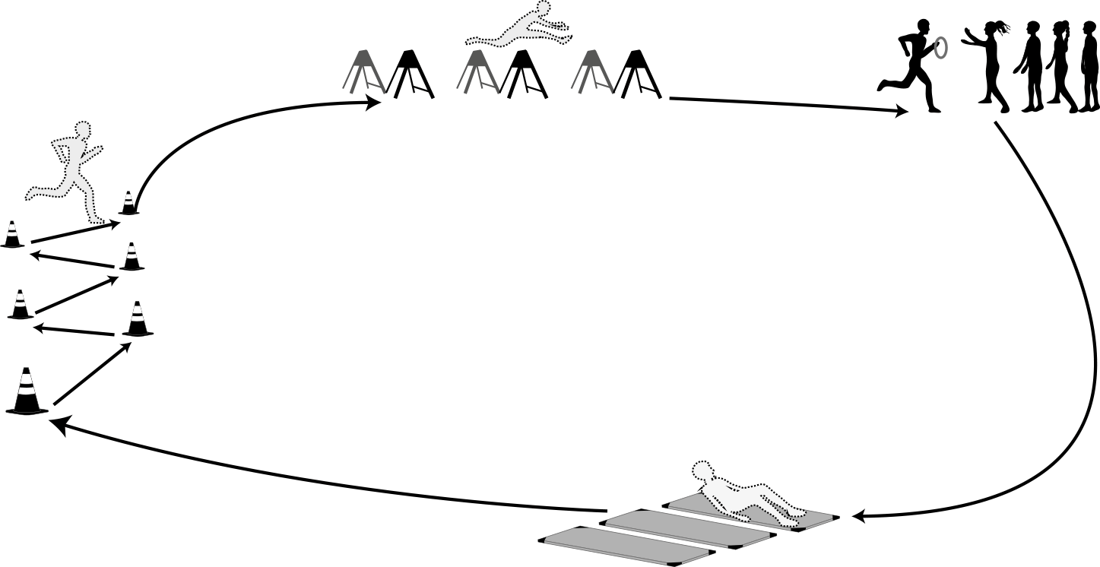

Observaciones al docente
Se sugiere explicar a los estudiantes qué se espera de ellos y las formas de lograrlo. Al finalizar cada sesión, conviene que se reúnan en grupos, reflexionen sobre las experiencias y los aprendizajes logrados y expongan qué cambios percibieron, si aprovecharon el tiempo y cómo podrían mejorar.

EDUCACIÓN FÍSICA Y SALUD | Programa de Estudio | 8° básico

